МИНИСТЕРСТВО ПРОСВЕЩЕНИЯ РОССИЙСКОЙ ФЕДЕРАЦИИ

ФЕДЕРАЛЬНОЕ ГОСУДАРСТВЕННОЕ БЮДЖЕТНОЕ
ОБРАЗОВАТЕЛЬНОЕ УЧРЕЖДЕНИЕ ВЫСШЕГО ОБРАЗОВАНИЯ
«РОССИЙСКИЙ ГОСУДАРСТВЕННЫЙ
ПЕДАГОГИЧЕСКИЙ УНИВЕРСИТЕТ им. А. И. ГЕРЦЕНА»



Текстовый материал
на тему
«Музеи Санкт-Петербурга»

Обучающегося 3 курса
очной формы обучения
направление подготовки:
09.03.01 «Информатика и вычислительная техника»
направленность (профиль):
Технологии разработки программного обеспечения
Аннанурова Даниила Петровича

Руководитель выполненной работы:
Старший преподаватель
Ильина Татьяна Сергеевна

Санкт-Петербург
2021

Оглавление
Основание Санкт-Петербурга 3
Музеи Санкт-Петербурга 5
Ботанический сад 5
Военно-исторический музей артиллерии, инженерных войск и войск связи 6
Государственный мемориальный музей обороны и блокады Ленинграда 7
Государственный музей истории Санкт-Петербурга 8
Государственный музей-памятник "Исаакиевский собор" 10
Государственный Русский музей 12
Государственный Эрмитаж 13
Домик Петра I 14
Инженерный замок (Михайловский) 15
Конрос 16
ЛабиринтУм, интерактивный музей занимательной науки 17
Ледокол «Красин» 18
Ленинградский зоопарк 20
Мир воды Санкт-Петербурга 21
Музей Кошки 22
Петропавловская крепость 23
Источники информации 24
Приложение 1 25

Основание Санкт-Петербурга

16 (27) мая 1703 г., в день Святой Троицы, в устье реки Невы на Заячьем острове Петром I была заложена крепость. Именно этот день считается днём основания Санкт-Петербурга, который более 200 лет являлся столицей Российской империи.
План будущей крепости начертил сам Пётр. Своё имя – «Санкт-Питербурх» – крепость получила в Петров день, когда здесь была заложена церковь Святых апостолов Петра и Павла. Это имя получил и возникший вокруг острова город. Апостол Пётр, по христианскому преданию, был хранителем ключей от рая, что также казалось русскому царю символичным, поскольку город, носящий имя его небесного покровителя, должен был стать «ключом от Балтийского моря». Спустя несколько лет крепость была названа Петропавловской – по названию её главного собора.
В ноябре 1703 г. в память о том, что крепость была заложена в день Святой Троицы, в городе был открыт первый храм – Троицкий. Именно здесь в 1721 г. Пётр принял титул императора. Новому городу Пётр I придавал важное стратегическое значение для обеспечения водного пути из России в Западную Европу. Осенью 1704 г. в устье Невы началась постройка Адмиралтейской корабельной верфи с крепостными укреплениями. В конце 1706 г. с целью оградить Петропавловскую крепость от артобстрела с противоположного берега Пётр I издал приказ о строительстве Кронверка. Полтавская победа (1709) и взятие Выборга окончательно укрепили положение Петербурга.
Санкт-Петербург – первый город России, который развивался по заранее разработанному плану. Это определило высокий градостроительный уровень и способствовало формированию городских ансамблей, характерных для конца XVIII – начала XIX вв. В 1703 г. царским указом была создана «Канцелярия от строений», руководившая всеми работами, однако фактически возглавлял всё сам Пётр.
В первые десять лет существования главной частью города являлся Городской (ныне Петроградский) остров, здесь находились служебные здания, ремесленные слободы и воинские части. Остров соединялся с Петропавловской крепостью с помощью подъёмного моста. Позже начал застраиваться левый берег Невы, где находились Зимний дворец, Летний дворец Петра I, Летний сад. С 1712 г. город был провозглашён столицей России, а в 1713 г. сюда переехал Сенат. В 1712 г. Пётр I издал указ о создании Генерального плана Санкт-Петербурга, по которому центром города был избран Васильевский остров. Именно здесь были построены портовые сооружения, маяки, а также здание Двенадцати коллегий, Кунсткамера. В 1725 г. в Петербурге была основана Академия Наук, где в 1728 г. стала выходить первая русская газета – «Санкт-Петербургские ведомости».
В августе 1914 г. на волне антигерманских настроений город был переименован в Петроград. После Октябрьской революции здесь были созданы государственные архитектурно-планировочные организации, в работу которых включились крупные петроградские архитекторы А. И. Гегелло, В. Г. Гельфрейх, А. С. Никольский, Л. В. Руднев, И. А. Фомин. За Нарвской, Московской и Выборгской заставами было развёрнуто строительство жилых домов и общественных зданий. Стали появляться новые типы сооружений – дома культуры, клубы, фабрики-кухни, дома-коммуны. Архитектура этого периода получила название «конструктивизма».
В 1924 г., после смерти В. И. Ленина, по решению ЦК ВКП(б) Петроград был переименован в Ленинград.
Генеральный план развития города, принятый в 1935 г., предусматривал комплексную застройку в районе бывших окраин. Однако эти работы были прерваны начавшейся Великой Отечественной войной. В годы блокады (1941-1944) жители смогли отстоять свой город, а также оказать огромную помощь фронту. В результате встречного наступления Ленинградского и Волховского фронтов 18 января 1943 г. блокадное кольцо было прорвано, но только спустя год блокада города была полностью снята. Ещё во время блокады был разработан план восстановления города. Подвиг ленинградских реставраторов, восстановивших памятники Ленинграда и его пригородов, не имеет аналогов в истории зодчества.
В 1951 г. был принят новый откорректированный генеральный план развития города, в котором большое внимание уделялось реконструкции и благоустройству городского центра. В 1955 г. в городе был подписан акт о сдаче в эксплуатацию первой очереди Ленинградского метрополитена.
В 1990 г. исторический центр города был внесён в Список мировых достояний культуры ЮНЕСКО.
В 1991 г. по результатам референдума более половины жителей города высказались за возвращение его исторического названия – Санкт-Петербург.

Музеи Санкт-Петербурга

Ботанический сад

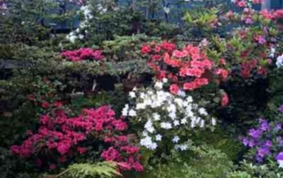

Санкт-Петербургский Ботанический Сад является одним из старейших в нашей стране. Основанием Саду послужил «Аптекарский огород», учрежденный Петром I в 1714 году для выращивания лекарственных трав , а также редких и интересных «заморских» растений. Рост коллекций и значимость работ по изучению растений привели к учреждению в 1823 году Императорского Ботанического Сада. За 1823-1824 годы построено каре оранжерей , планировка которых в основном сохранилась до наших дней. Одновременно создавался парк. К 1913 году Сад становится центром отечественной ботанической науки и одним из крупнейших ботанических учреждений мира. Ботанический сад обладает богатыми коллекциями живых растений в оранжереях и в парке.

В оранжереях Ботанического сада, площадь которых составляет около 1 га ,а общая протяженность 1 км , собраны коллекции живых растений , насчитывающие более 9,5тыс.видов растений, в том числе из самых отдаленных и экзотических уголков планеты. Оранжереи поражают обилием и разнообразием растений. Здесь можно увидеть «висячие сады» из эпифитов, живущих высоко на ветвях тропических деревьев, тут же виднеются кружевные листья папоротников. Ежегодно в оранжереях плодоносят манго, какао, кофе, флакуртия (тропическая слива), бананы, цитрусовые (лимон, мандарин, апельсин), японская мушмула, инжир, фейхоа, гранат и ряд других растений. Обильно цветут австралийские акации, начиная с февраля и цветение некоторых видов продолжается до июля; каллистемоны; пальмы; жасмины, сильный и приятный аромат которых, посетитель улавливает входя в оранжерею. Особенно интересна коллекция вересковых, зимой радуют глаз изящные эрики, а к весне расцветают азалии, превращая оранжерею в цветущий сад. Палитра красок настолько богата и разнообразна, что надолго остается в памяти.

Военно-исторический музей артиллерии, инженерных войск и войск связи

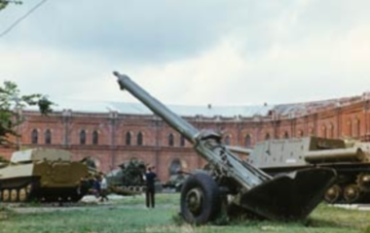
Военно-исторический музей артиллерии, инженерных войск и войск связи, старейший военный музей России, расположен в историческом центре Санкт-Петербурга, в Кронверке Петропавловской крепости. Созданный в 1703 году по указу Петра I как Цейхгауз для хранения и «памяти на вечную славу» уникальных исторических образцов вооружения, сегодня музей приобрел статус одного из крупнейших военных музеев мира.
В 1756 г. на основе коллекции Цейхгауза граф П. И. Шувалов создал «Достопамятный зал», размещавшийся на Литейном проспекте в Санкт-Петербурге. В это время собрание насчитывало уже около 6000 экспонатов. В 1869 г. «Достопамятный зал» перевели в Кронверк Петропавловской крепости и стали именовать Артиллерийским музеем. С 1903 г. музей получил название Артиллерийского исторического музея. В том же году он торжественно отметил свое 200-летие.
Большая заслуга в развитии и популяризации музейных коллекций принадлежит основоположнику военно-музейного дела России, талантливому историку Н. Е. Бранденбургу, заведовавшему музеем с 1872 по 1903 г.
В годы Гражданской и Второй мировой войны музей вынужден был эвакуировать часть своих фондов в Ярославль и Новосибирск. Благодаря самоотверженному труду сотрудников Военно-исторический музей артиллерии не только выжил, но и значительно пополнил свои коллекции.
Сегодня Военно-исторический музей артиллерии обладает ценнейшими коллекциями артиллерийского вооружения, стрелкового и холодного оружия, инженерной техники, средств связи, боевых знамен, военной формы, произведений батальной живописи и графики, наград.

Государственный мемориальный музей обороны и блокады Ленинграда

Государственный музей обороны и блокады Ленинграда - единственное культурно-просветительское учреждение, чья деятельность полностью посвящена истории Ленинградской битвы в ходе Второй мировой войны. В его экспозиции представлены документы и личные вещи времен Отечественной войны. Они показывают мужество и героизм жителей города, отстоявших Ленинград.

Государственный музей истории Санкт-Петербурга

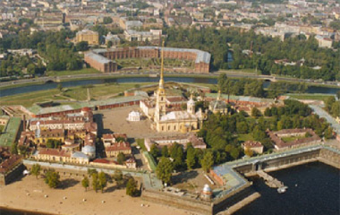
На протяжении почти ста лет своего существования Музей истории Санкт-Петербурга неоднократно менял название и месторасположение.

В 1907 году по инициативе известных исследователей искусства, художников, архитекторов и коллекционеров А. Н. Бенуа (первый председатель дирекции музея), П. П. Вейнера, В. А. Покровского, А. Ф. Гауша, барона Н. Н. Врангеля, Н. Е. Лансере, В. Я. Курбатова, князя В. Н. Аргутинского-Долгорукова был основан Музей Старого Петербурга. Он разместился в доме графа П. Ю. Сюзора (Съездовская линия, 21). В музей поступали уникальные документы, чертежи, фотографии, предметы быта, произведения искусства, книги, детали разобранных или подвергшихся перестройке зданий. В 1912 году фонды музея насчитывали 1457 единиц хранения, в 1918 году — 2865. В их числе: коллекция архитектурной графики Ф.-Б. Растрелли, Ч. Камерона, А. Захарова, Ж.-Ф. Тома де Томона; 20 старинных экипажей; 245 чертежей и рисунков Дж. Кваренги; коллекция меню; изделия Императорского фарфорового завода, заводов Корнилова и Батенина.
После Февральской революции 1917 года Музей, коллекции которого были перевезены в Зимний дворец, а затем в дом Мятлевых (Исаакиевская площадь, 9), закрылся.

В 1918 году был создан Музей Города, явившийся, по сути, музеем урбанистической культуры. Он стал одним из немногих музеев подобного рода в России и Европе XX века.
Музей занимал несколько зданий: Аничков дворец, дом графини Н. Ф. Карловой (наб. реки Фонтанки, 46) и дом Серебрянниковых (наб. реки Фонтанки, 35). Основу его собрания составили экспонаты нескольких музеев и выставок. На правах самостоятельного отдела в Музей Города вошел Музей Старого Петербурга. В 1918–1928 годах директором Музея Города был Л. А. Ильин, известный архитектор, историк архитектуры, один из основоположников теории и практики советского градостроительства, главный архитектор Ленинграда (1925–1938), руководивший разработкой Генерального плана развития города. Благодаря усилиям Ильина Музей Города стал крупным научным и просветительским центром Петрограда–Ленинграда 1920-х годов.

В 1928 году Музей Города ликвидировали. Предметы из его собрания оказались в других российских музеях и за рубежом. 23 января 1929 года Советское правительство приняло решение о мерах по усилению экспорта и реализации за границей предметов старины и искусства. Всероссийскому экспортному фонду достались и многие уникальные экспонаты Музея Города: библиотека герцога Г. Г. Мекленбург-Стрелицкого, ценнейшая коллекция произведений декоративно-прикладного искусства из особняка графини Н. Ф. Карловой, имущество Сервизной кладовой Аничкова дворца и другие предметы. Однако часть фондов Музея Города и по сей день хранится в Государственном музее истории Санкт-Петербурга.

В 1938 году был образован Музей истории и развития Ленинграда, разместившийся в Особняке Румянцева. Сюда были переданы некоторые сохранившиеся коллекции Музея Города. В 1954 году Музей переименовали в Государственный музей истории Ленинграда, в состав которого вошел комплекс зданий Петропавловской крепости: Петропавловский собор, Великокняжеская усыпальница, Ботный дом, Трубецкой и Зотов бастионы.

В 1993 году, после возвращения Ленинграду исторического имени, музей получил нынешнее название — Государственный музей истории Санкт-Петербурга.

Государственный музей-памятник "Исаакиевский собор"

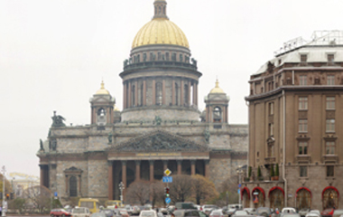
В Санкт-Петербурге последних лет царствования Петра I было четыре собора: Петропавловский, Троицкий, Успения Богородицы и св. Исаакия Далматского. Причем и первый, и последующие Исаакиевские храмы самым тесным образом были связаны с российскими императорами и российской государственностью.
Уже в первой Исаакиевской церкви 19 февраля 1712 года состоялось венчание Петра Алексеевича и Екатерины Алексеевны (будущей императрицы Екатерины I). А с 1723 года царь подписал специальный указ, предписывающий чинам Адмиралтейства и морякам Балтийского флота принимать присягу только в этом храме.
О службах во втором Исаакиевском соборе достоверных сведений не сохранилось, известно только, что 6 августа 1717 года его заложил сам Петр Алексеевич в присутствии высоких духовных и государственных сановников.
Третий Исаакиевский храм был заложен 8 августа 1768 года по проекту Антонио Ринальди. Деньги на его возведение были отпущены, но строительство под руководством Ринальди и архитектора А.Виста шло очень медленно. Завершил затянувшуюся стройку архитектор Винченцо Бренна, и 30 мая 1802 года митрополит Амвросий в Высочайшем присутствии императора Александра I освятил собор, который при этом был передан из придворного в епархиальное ведомство. Скульптурное убранство этого храма исполнили К.Альбани, П.П.Соколов и И.Шварц, лепное - Бернаскони, образа - Гуалтьери и А.И.Иванов, роспись - Ф.Д.Данилов. Позже в нем проводились памятные большие богослужения в честь 100-летия основания Санкт-Петербурга, а также празднования всеобщего мира в Европе 10 июля 1814 года.
На следующие полтора десятилетия Исаакиевский собор становится главным столичным храмом, и остается им до тех пор, пока во время пасхального богослужения не произошло то, о чем сообщал в своем донесении протоиерей храма М.Соколов высокопреосвященному Амвросию: "Сего 9-го апреля ... после херувимской песни, отсыревшая в сводах штукатурка упала на правый клирос, не причинив никому вреда, и падением своим сделала сильный удар и в народе содрогание, да притом нами еще усмотрено во внутренности церкви во многих местах от сырости повреждение штукатурки".
Сразу же после воцарения императору Николаю I пришлось решать многочисленные проблемы, унаследованные им от своего венценосного брата. Не последнее место в их числе занимало возведение нового Исаакиевского кафедрального собора. Царь регулярно выслушивал отчеты о его строительстве, сам вносил дельные предложения, как в техническом, так и в художественном плане. Немалая заслуга императора и в том, что работы продвигались достаточно быстро. Они обошлись российской казне в немыслимую по тем временам сумму - в более чем 23 000 000 рублей серебром.
Храму придавалось большое значение. Когда предложили создать в Петербурге торговый порт-гавань для большегрузных судов, столь нужный для нарождающейся российской промышленности, царь его отклонил - деньги нужны были для завершения Исаакиевского собора.

Об особом внимании царствовавшего Дома к этому храму свидетельствует, прежде всего, факт его освящения и открытия, ставшего значительным событием в культурной жизни столицы и России.

Государственный Русский музей

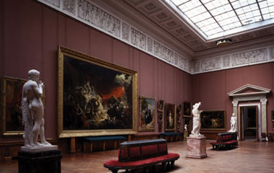
Русский музей - первый в стране государственный музей русского изобразительного искусства, основан в 1895 году в Санкт-Петербурге по Указу императора Николая II. Торжественно открылся для посетителей - 19 марта (7 марта по старому стилю) 1898 года
Русский музей сегодня - это уникальное хранилище художественных ценностей, известный реставрационный центр, авторитетный научно-исследовательский институт, один из крупнейших центров культурно-просветительской работы, научно-методический центр художественных музеев Российской Федерации, курирующий работу 260 художественных музеев России.

Государственный Эрмитаж

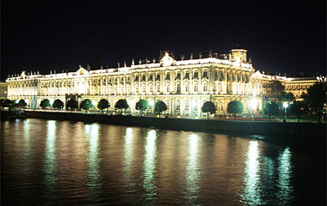
Государственный Эрмитаж занимает шесть величественных зданий, расположенных вдоль набережной Невы в самом центре Санкт-Петербурга. Ведущее место в этом неповторимом архитектурном ансамбле, сложившемся в XVIII - XIX веках, занимает Зимний дворец - резиденция русских царей, построенная в 1754 -1762 годах по проекту Ф.Б. Растрелли. В музейный комплекс входят также восточное крыло здания Главного штаба, Меншиковский дворец и недавно построенное Фондохранилище.
Почти за два с половиной столетия в Эрмитаже собрана одна из крупнейших коллекций, насчитывающая около трех миллионов произведений искусства и памятников мировой культуры, начиная с каменного века и до нашего столетия. Сегодня, при помощи современных технологий, музей создает свой цифровой автопортрет, который смогут увидеть во всем мире.

Домик Петра I

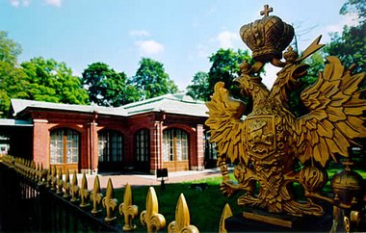
Домик Петра I в Санкт-Петербурге (Первоначальный дворец Петра I или Красные хоромы). 1703 г., построен неизвестными строителями-плотниками из соснового леса по типу шведского деревянного дома и раскрашен под кирпич. Первое жилое здание и единственное сохранившееся деревянное строение Санкт-Петербурга. Первая защитная галерея возведена по указу Петра I в 1723 году по проекту Д.Трезини. Заменена на каменный футляр в 1844 году по проекту архитектора Р.Кузьмина. В экспозицию вошли личные вещи Петра I и материалы, рассказывающие о событиях Северной войны и основании Петербурга. В 1875 году перед Домиком Петра в Санкт-Петербурге установлен бронзовый бюст Петра I (скульптор П.Забелло).

Инженерный замок (Михайловский)

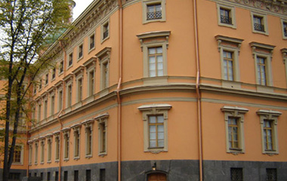
Михайловский замок построен в 1797-1801 гг. по проекту архитекторов В.Бренна и В.Баженова как парадная резиденция императора Павла I. В его проектировании принимал участие сам император. Свое название замок получил в честь небесного покровителя Дома Романовых - Архангела Михаила. Это единственное в России дворцовое сооружение в стиле романтического классицизма.
После убийства императора Павла I, произошедшего в замке в ночь с 11 на 12 марта 1801 года, замок перешел в ведение Министерства Императорского двора. В 1823 году здесь разместилось Николаевское Инженерное училище, давшее замку второе название - Инженерный.
С 1991 года Русский музей ведет комплексную реставрацию памятника и его интерьеров. В 2001 - 2002 гг. проведена исключительная по своей сложности реконструкция части фортификационных сооружений, ранее окружавших замок - открыты фрагменты Воскресенского канала и Трехпролетного моста, сохранившиеся под землей. Исторические изыскания, археологические работы и уникальный архитектурный проект обеспечили осуществление единственной в своем роде реконструкции инженерно-технического комплекса XVIII столетия - одного из центральных градостроительных ансамблей Петербурга времен царствования Павла I.
В отреставрированных залах замка в мае 2003 года открыты новые постоянные экспозиции музея - "История замка и его обитателей", "Античные сюжеты в русском искусстве" и "Эпоха Ренессанса в творчестве русских художников".

Конрос

К Вашим услугам уникальный частный музей истории денежного обращения - одна из крупнейших в мире коллекций, посвященных русской нумизматике. Без ложной скромности можно утверждать, что это также одно из наиболее полных и интереснейших собраний для нумизматов, изучающих историю, монетное дело и денежное обращение России.
Экспозиция располагается в здании аукционного дома «Конрос». К просмотру предлагаются собрания по темам:
- монетная чеканка Императорской России;
- монеты РСФСР, СССР и России;
- монетная чеканка античного мира;
- бумажные денежные знаки России;
- монеты стран мира;
- российские ордена и медали;
- памятные медали России;
- настольные медали СССР и России;
- образцы поддельных монет и медалей.
Посетители имеют возможность ознакомиться с такими раритетами, как первые эгинские монеты VII в. до н. э.; ефимки Алексея Михайловича; сребренники Владимира I; рубли медальеров Алексеева, Гаупта, Гуэна, Дасье, Гедлингера; золотые и платиновые монеты; медные монеты неудавшейся реформы 1796 года Екатерины II; полный комплект мемориальных императорских монет, включая «фамильный» полуторарублевик; монеты для Пруссии, Ливонии, Польши, Грузии, Финляндии, Молдавии, Валахии и многие другие.

ЛабиринтУм, интерактивный музей занимательной науки

Был открыт в декабре 2010 года в многофункциональном комплексе «Толстой Сквер». В музее на площади 700м2 разместились более 60 экспонатов, которые наглядно демонстрируют принципы действия различных законов физики и объясняют природу происхождения самых удивительных и красивых явлений окружающего мира. Это открытая среда обучения, в которой каждый посетитель становится участником десятков экспериментов. Здесь можно вызвать торнадо, оказаться внутри гигантского мыльного пузыря, поймать свою тень в ловушку, создать волну или молнию, найти выход из зеркального лабиринта и научиться летать. В музее работает целый ряд образовательных программ и шоу для детей разного возраста, демонстрирующих различные физические явления.

Ледокол «Красин»

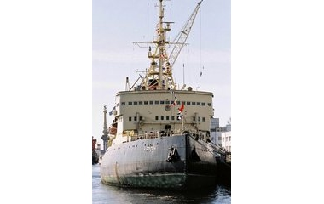
"Красин" - ледокол, символизирующий собой целую эпоху в истории нашей страны. Для всех петербуржцев и гостей города это необычный и популярный музей. Посетив его, можно прикоснуться к живой истории и почувствовать настоящую романтику полярных исследований.

В начале ХХ века России принадлежал приоритет в освоении Северного Ледовитого океана. Для освоения этого непознанного пространства впервые были использованы линейные ледоколы. Первенцы российского ледокольного флота - "Ермак" и "Святогор" в течение полувека были самыми мощными кораблями этого класса в мире.
"Святогор" ("Красин") - второй арктический ледокол России, совершенство конструкции которого, на несколько десятилетий определило генеральную линию в развитии отечественного ледоколостроения.

История корабля полна событий и неразрывно связана с историей России.
- 31 марта 1917 - поднят Андреевский флаг на ледоколе "Святогор"
- 01 августа 1918 - затоплен для преграждения пути кораблям интервентов к Архангельску. Был поднят англичанами и до 1921 г. плавал под английским флагом.
- Август 1921 - выкуплен наркоматом внешней торговли РСФСР при личном участии полпреда Л.Б.Красина.
- 03 августа 1927 - ледокол "Святогор" переименован в ледокол "Красин"
- 16 июня 1928 - ледокол "Красин" становится флагманом операции по спасению экспедиции Умберто Нобиле на дирижабле "Италия" к Северному полюсу.
- 08 октября 1928 - первым из судов морского торгового флота ледокол "Красин" удостоен Ордена Трудового Красного Знамени.
- 30 июля - 25 октября 1929 - "Красин" участвует в Девятой Карской экспедиции самой масштабной и переломной операцией на Карском морском пути.
- Март-апрель 1933 - Достигает мыса Желания. Никогда еще в это время года сюда не проникало судно в свободном плавании.
- 17 июля 1933 - ледокол "Красин" - лидер Первой Ленской транспортной экспедиции, в результате которой Якутия получает выход в океан.
- 22 сентября 1936 - под проводкой "Красина" завершён первый поход боевых кораблей трассой Северного Морского Пути
- 18 августа 1937 - ледокол "Красин" отправился к м. Барроу на поиски экипажа летчика С.А. Леваневского
- 04 ноября 1941 - ледокол "Красин" вышел в Америку.
- 26 апреля 1942 - в составе конвоя PQ-15 "Красин" вышел из Рейкьявика на Родину.
- 05 мая 1942 - конвой PQ-15 достиг о. Кильдин и вошёл в Кольский залив, завершив свой поход. Для ледокола "Красин" это было завершением маршрута б.Провидения-Норфолк-Галифакс-Рейкьявик-Мурманск, длиною в 15309 миль.
- Октябрь 1943 - завершение кругосветного плавания (885 суток) в г. Владивостоке.
- 1956 - 1960 - капитальный ремонт и реконструкция ледокола. Установлены новые котлы, работающие на жидком топливе.
- 01 апреля 1972 - ветеран ледокольного флота "Красин" был передан в Министерство геологии РСФСР в качестве научно-исследовательского судна.
- 20 февраля 1992 - Правительство РФ выдало ледоколу "Красин" охранное свидетельство, как памятнику истории государственного значения.
- 16 мая 1992 - ледокол-музей "Красин" зарегистрирован во Всероссийском реестре музеев.
- 1995 год - на борту ледокола открылась первая музейная экспозиция.

Ленинградский зоопарк

Ленинградский зоологический парк – один из самых северных зоопарков мира, уникальный музей живой природы, основанный 1 августа 1865 года.
К сегодняшнему дню Ленинградский зоопарк сохранил общую планировку конца позапрошлого века и является частью ансамбля исторического центра города. В память о героическом подвиге сотрудников, сохранивших зоосад в блокаду, наш Зоопарк, несмотря на переименование города, остался Ленинградским.
Ленинградский зоопарк занимает территорию 7,4 га и является одним из самых маленьких по площади в России. Однако это не помешало специалистам собрать и содержать коллекцию из почти 2000 экземпляров более 400 видов животных – обитателей практически всех континентов.
Еще до Великой Отечественной войны разведение животных в Ленинградском зоопарке было положено на научную основу.

Мир воды Санкт-Петербурга

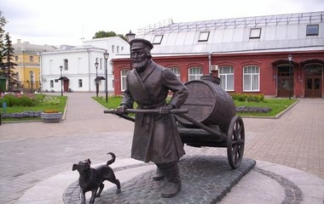

В информационно-образовательном комплексе "Мир воды Санкт-Петербурга" гармонично сочетаются историческая и современная экспозиция, идея традиционного и интерактивного музея. Подобные музеи давно популярны в Европе но еще не получили широкого распространения в России. Музейная экспозиция начинается с истории водоснабжения в Древнем мире: Египте, Греции, Древнем Риме. Большое количество архивных документов экспозиции связано с акционерным обществом "Санкт-Петербургские водопроводы" - первого городского предприятия централизованного водоснабжения.
В левой пристройке помещения размещена мультимедийная экспозиция "Подземный Петербург" и крупномасштабная карта Невы, с современным оборудованием для показа гидрогеологического режима и экологической ситуации в городе. Правая пристройка предназначена для организации временных выставок. Первой такой экспозицией станет выставка научных занимательных моделей и игрушек "Чудеса науки", организованная Британским советом.
Перед музеем установлена скульптурная группа "Петербургский водовоз".

Музей Кошки

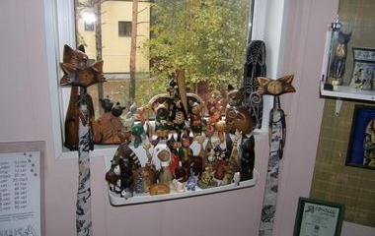
Экспозиция МУЗЕЯ составляется таким образом, чтобы все посетители от мала до велика - во время своего путешествия по Стране Кошек смогли найти применение своему исследовательскому потенциалу и сделать удивительнейшие открытия.
И даже если Вы кошковед со стажем, в МУЗЕЕ КОШЕК Вы обязательно откроете для себя что-нибудь новое и неизведанное. Ну и, конечно, мы надеемся, поделитесь с нами своими кошко-знаниями.
А для кото-путешественников - новичков мы прокладываем специальный лайт-маршрут, пройдя по которому, кото-знания без лишней назидательности в легкой и запоминающейся форме проникнут в самое сердце начинающего котолюба.
Под крышей МУЗЕЯ КОШКИ уживается и история кошки (причем Вы узнаете и о петербургской главе этой истории!), и ее биология, и арт- составляющая кошачьей натуры. Ведь Её Величество Кошка издавна служит музой писателям, поэтам, музыкантам и художникам.

Петропавловская крепость

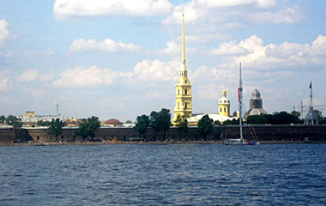
Петропавловская крепость, положившая начало городу Санкт-Петербургу, была заложена 16 (27) мая 1703 г. В годы Северной войны, когда Русское государство вело тяжелую борьбу со Швецией за выход к балтийскому морю, крепость, строившаяся на Заячьем острове (длиной 750 и шириной 400 метров), являлась в первую очередь военным объектом, призванным защищать устье Невы.
Но ещё до начала строительства были предприняты значительные работы по искусственному увеличению острова, так как для возведения мощной крепости он был мал и недостаточно широк. Поэтому возведению бастионов и куртин предшествовало увеличение площади острова примерно на 4000 кв. сажен (16 000 кв. метров), главным образом, со стороны Невы.
Крепость было необходимо построить в кратчайшие сроки, поэтому первоначально фортификационные сооружения были деревоземляные. Наблюдение за сооружением бастионов Петр I поручил своим сподвижникам К. А. Нарышкину, Ю. Ю. Трубецкому, Н. М. Зотову, Г. И. Головкину и А. Д. Меншикову. Поэтому данные сооружения названы именами их строителей. Строительством шестого бастиона государь контролировал лично, поэтому он был назван Государевым или бастионом Петра I. Возведение деревоземляных укреплений было завершено к осени 1703 г., после чего на них было установлено 269 орудий. На протяжении трех веков своего существования крепости не пришлось участвовать в военных действиях. Однако залпы ее артиллерийских орудий неоднократно знаменовали победы русского оружия или другие знаменательные события в жизни Российского государства.

Источники информации

- Ботанический сад Петра Великого. — Текст : электронный // Википедия : [сайт]. — URL: https://ru.wikipedia.org/wiki/Ботанический_сад_Петра_Великого (дата обращения: 17.09.2021).
- ДЕНЬ В ИСТОРИИ. — Текст : электронный // Президентская библиотека им. Б.Н. Ельцина : [сайт]. — URL: http://www.prlib.ru/History/Pages/Item.aspx?itemid=7 (дата обращения: 17.09.2021).
- Информация для посетителей. — Текст : электронный // Ботанический сайт Петра Великого : [сайт]. — URL: http://botsad-spb.com/ru/posetitelyam/ (дата обращения: 17.09.2021).
- Музеи Санкт-Петербурга. — Текст : электронный // Городовой.СПб.ру : [сайт]. — URL: http://www.museum.gorodovoy.spb.ru/museums/ (дата обращения: 17.09.2021).

Приложение 1

Ботанический сад Петра Великого Ботанического института им. В. Л. Комарова РАН (Ботанический сад БИН РАН; бывший Императорский Ботанический сад, первоначально Аптекарский огород) — один из старейших ботанических садов России, расположенный на Аптекарском острове в Санкт-Петербурге.
Занимает территорию между Аптекарской набережной Большой Невки, набережной Карповки, Аптекарским проспектом и улицей Профессора Попова (напротив электротехнического университета «ЛЭТИ»).
Ботанический сад административно подчиняется Ботаническому институту имени В. Л. Комарова, являясь его отделом, и входит, таким образом, в структуру Российской академии наук.
Коллекция расположенного на территории сада Ботанического музея им. В. Л. Комарова насчитывает свыше 80 тысяч образцов. Экспозиция музея посвящена растительности Земли, истории и эволюции растений, растительным ресурсам России, взаимоотношениям растений и человека.
Официальное название: Федеральное государственное бюджетное учреждение науки «Ботанический институт имени В.Л. Комарова РАН (БИН РАН). Ботанический сад Петра Великого».
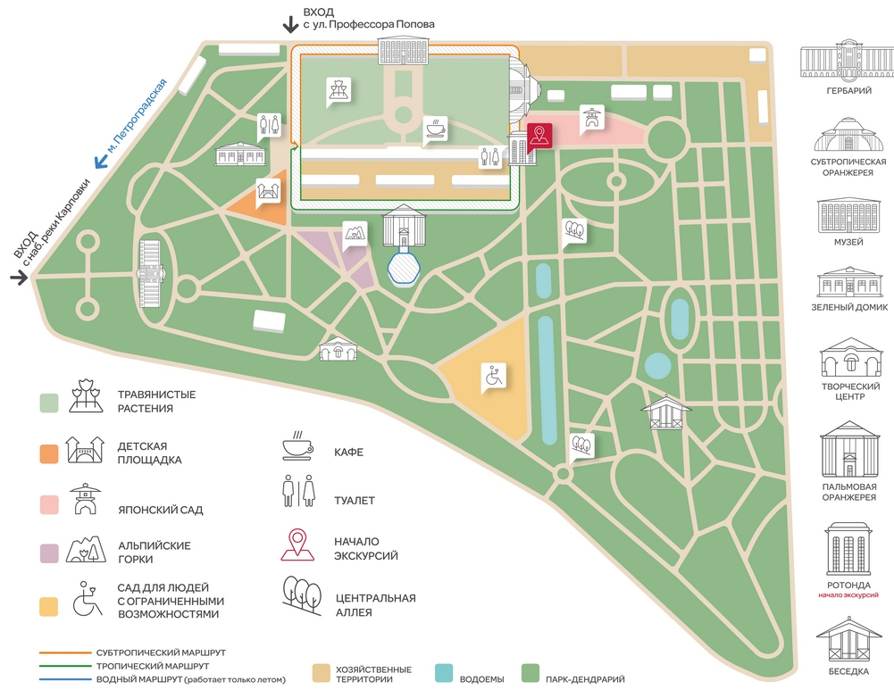
Изменения в расписании:
18–19 сентября Фестиваль НеобыЧАЙный сад:
C 10:00 до 16:30 продаются ТОЛЬКО единые фестивальные билеты. 16:30–17:00 – перерыв в работе касс (в продаже только электронные билеты в парк). С 17:00 до 19:00 продаются только парковые билеты.
Ближайшие мероприятия:
18–19 сентября Фестиваль НеобыЧАЙный сад
25–26 сентября Выставка Планета грибов
9–10 октября Фестиваль клёна
Расписание:
Парк-дендрарий работает без выходных 10:00–19:00 на вход, выход до 20:00. Билеты: взрослый – 250 р., детский – 100 р. Дети до 4 лет посещают парк бесплатно.
Оранжереи Вт–Вс 11:00–16:30, понедельник – выходной. Билеты: взрослый – 500 р., детский – 350 р. Группы формирует кассир по мере подхода посетителей. Вход в кассу и оранжереи – в масках.
Дети до 4 лет к экскурсионному обслуживанию в оранжереях не допускаются. Исключение: по выходным и праздничным дням во время Прогулок по оранжерейным маршрутам возрастных ограничений нет.
Электронные билеты:
Билеты можно показать на экране телефона.
Если электронных билетов на какую-то дату нет на сайте – они есть в кассе при входе. Электронные билеты выставляются на небольшое количество групп.
Обращаем внимание: количество экскурсий, а, следовательно, количество билетов на них ограничено.

Ботанический сад Петра Великого. www.botsad-spb.com. Дата обращения: 23 апреля 2020.
Ботанический сад Петра Великого. GeoPro.

